Муниципальное бюджетное дошкольное
образовательное учреждение детский сад №47 «Елочка»
г. Улан- Удэ

Проект
«Земля – наш дом родной!»

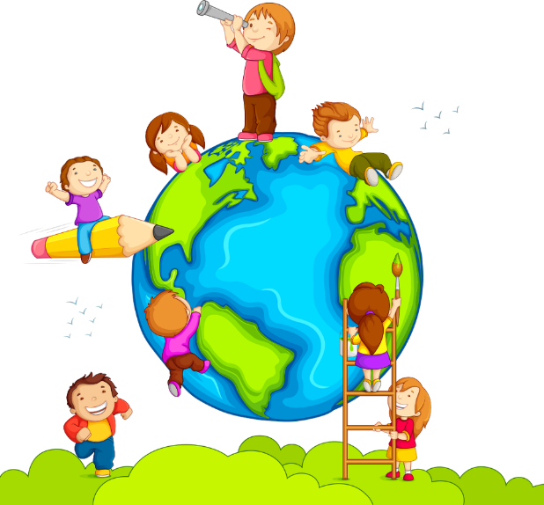

Воспитатель: А.М. Мясникова

2022г.

Срок реализации педагогического проекта: с 28.03. 2022 – 01.04.2022 гг

Вид проекта: краткосрочный: познавательно - творческо-исследовательский

Участники проекта: воспитатель, дети, родители

Актуальность темы: 22 апреля - День Земли,- это не простой день, а знаменательная дата, важное событие, которое вот уже более 41- го года празднуется во всем мире. Этот праздник не знает государственных границ, он един для всех обитателей нашего крошечного и хрупкого космического корабля, летящего сквозь безбрежные просторы космоса. Он призван напомнить всем и старым, и молодым, богатым и бедным, верующим и неверующим, что у нас есть знания, стремление и возможность, чтобы решить многие экологические проблемы на нашей планете.
Несмотря на все наши знания о важности природы, мы продолжаем уничтожать леса, загрязнять воду и воздух и подталкивать к исчезновению тысячи живых видов. Нужно действовать!
Каждый день помнить: ТЫ В ОТВЕТЕ ЗА ПЛАНЕТУ!
Землю нужно охранять,
Всячески оберегать,
Горы, речки и поля -
Это все наша Земля.
Жизнь на ней ведь каждый час,
Так зависит от всех нас,
Что забота наша ей -
С каждым днем еще важней.
Поздравляю с Днем Земли,
Нашу Землю береги,
И она тебя в ответ –
Защитит от разных бед!

Цель проекта: Углубление экологических знаний у детей, воспитание у них гуманного отношения к природе, чувства ответственности за все живое на Земле.

Задачи проекта:
- Развивать у детей экологическое мышление, способность осознавать последствия своих действий по отношению к окружающей среде;
- Развивать эстетические чувства, творческие способности, умение видеть красоту природы, восхищаться ею.
-Формировать у детей знания нормального поведения в природном окружении и желание соблюдать их в практической деятельности и в быту.
-Привлекать детей к посильному участию по охране и защите природы.
-Воспитывать бережное отношение к миру природы.

Работа с родителями: Консультация для родителей «В союзе с природой», рекомендации по организации целевых прогулок на природу.

Образовательная область | Формы организации деятельности педагога с детьми
Социально-коммуникативное развитие  ООД «Как помочь нашей планете» | Беседа «Берегите природу» Цель: Пополнить знания о природе, воспитывать гуманное отношение к природе.  Д/игры по экологии: «Узнаем животный мир», лото – «Ребятам о зверятах».  Экскурсия «Природа просыпается – В гости к деревьям»  Экспериментирование «Почва»
Познавательное развитие | Презентация «Береги планету Земля»  Просмотр мультфильмов «Барсучий нос», «Как козлик небо держал»  Беседа: «Красная книга земли»  Наблюдение за деревьями  «Уроки тетушки Совы»
Речевое развитие  ООД «Наша планета» - составление рассказа по картине «Труд людей весной» | Беседы на темы: «Земля - наш общий дом», «Мы все жители планеты Земля»,  «Животные и птицы - это наши друзья»; «Наши соседи -насекомые»  «Мы друзья природы», «Как вести себя в природе, чтобы ей не навредить»  Чтение художественной литературы: В. Бианки «Приключение муравьишки; К.Ушинский; «Капустная белянка», Ю. Энтин «О многих шестиногих», А. Блок «На лугу», В. Степанов «Птицы в стихах»  Загадки о животных и растениях.
Художественно-эстетическое развитие | Раскраски «Времена года», «Кто живет в лесу»  Лепка «Голубая планета»  Рисование «Мы друзья природы»  Аппликация «Моя планета»  Прослушивание музыкальных произведений.
Физическое развитие | Подвижные игры: «День и ночь», «Солнышко и дождик», «Быстрее ветра», «Воробушки», «Бездомный заяц»

Приложение 1

Наши работы:

Аппликация «Моя планета» Лепка «Голубая планета»

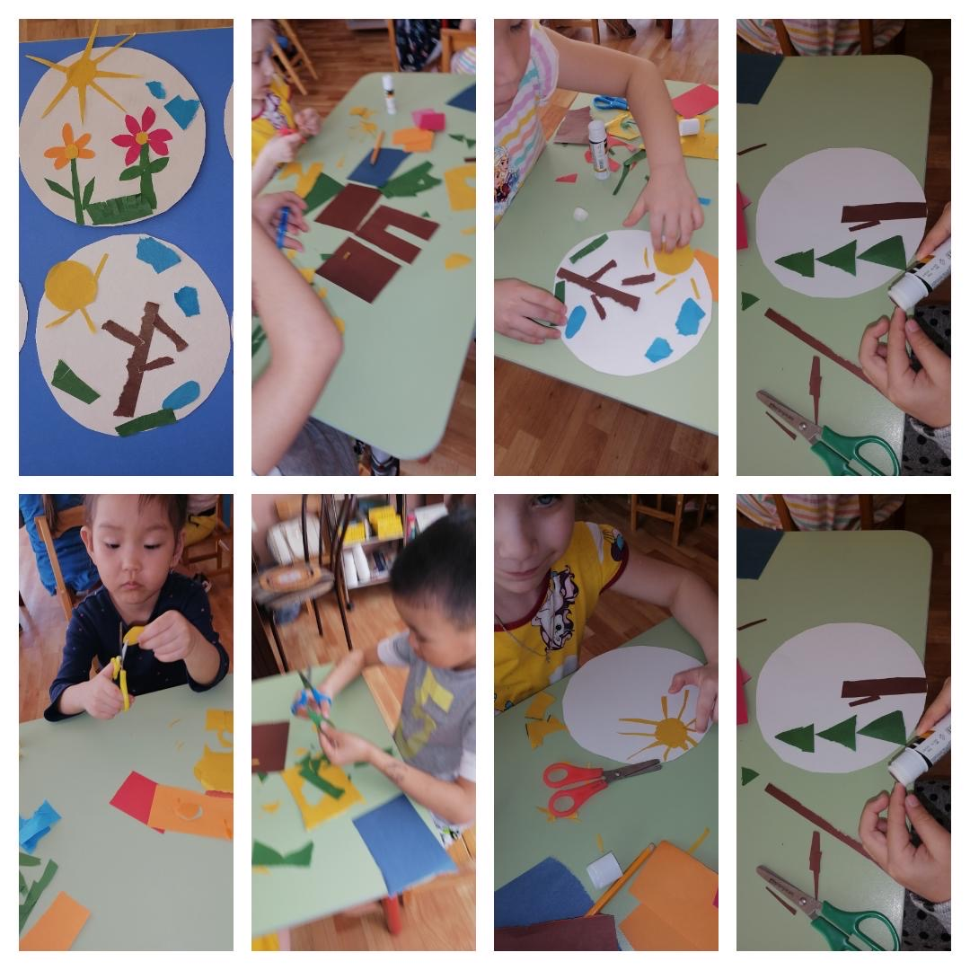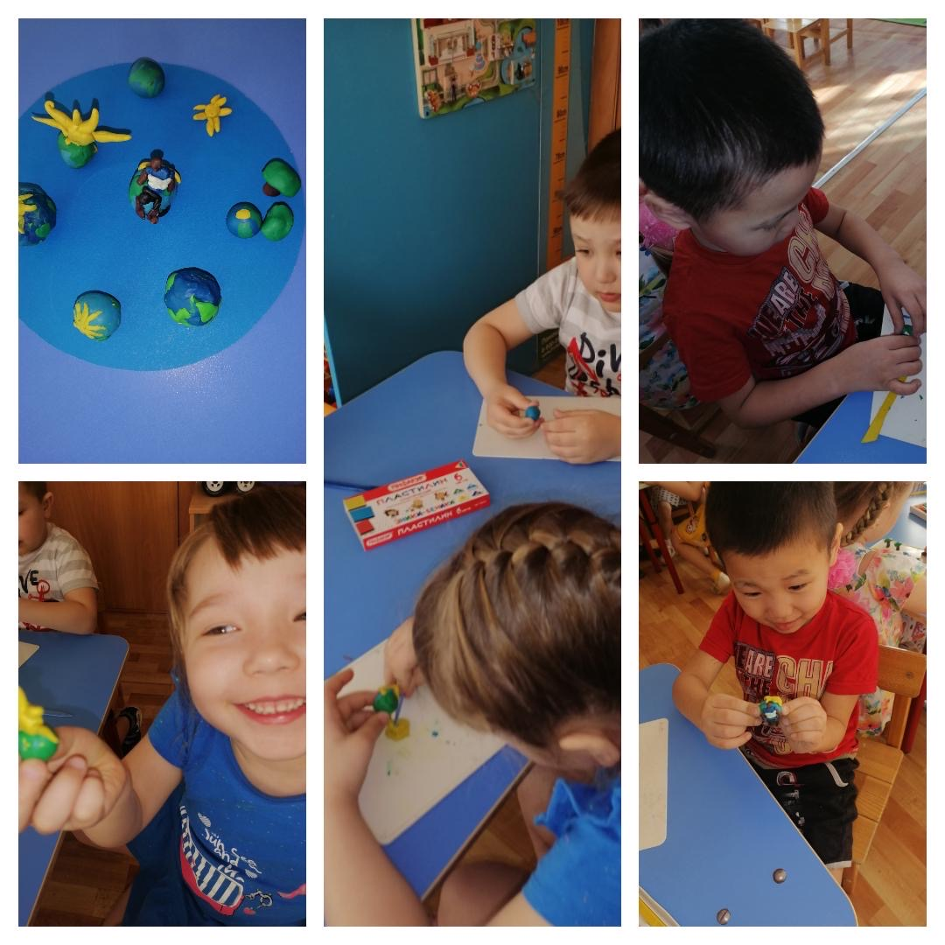

Рисование «Мы друзья природы» Эксперементирование «Почва»
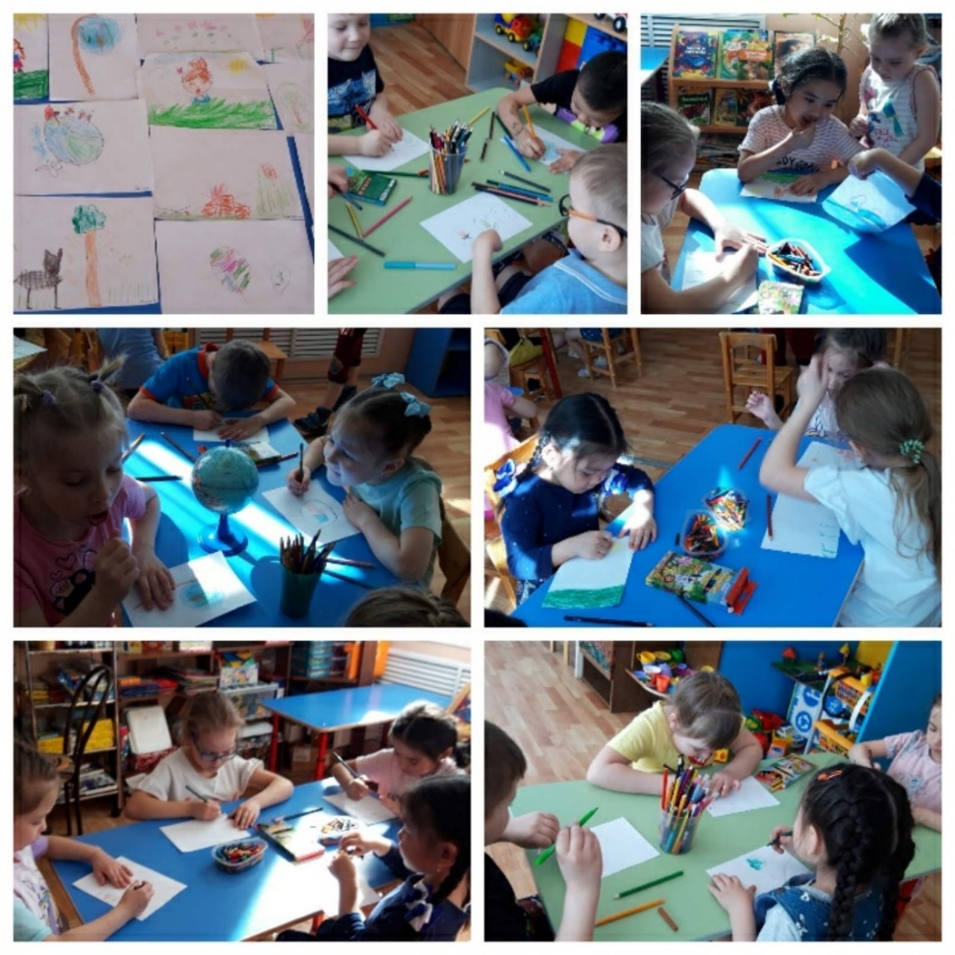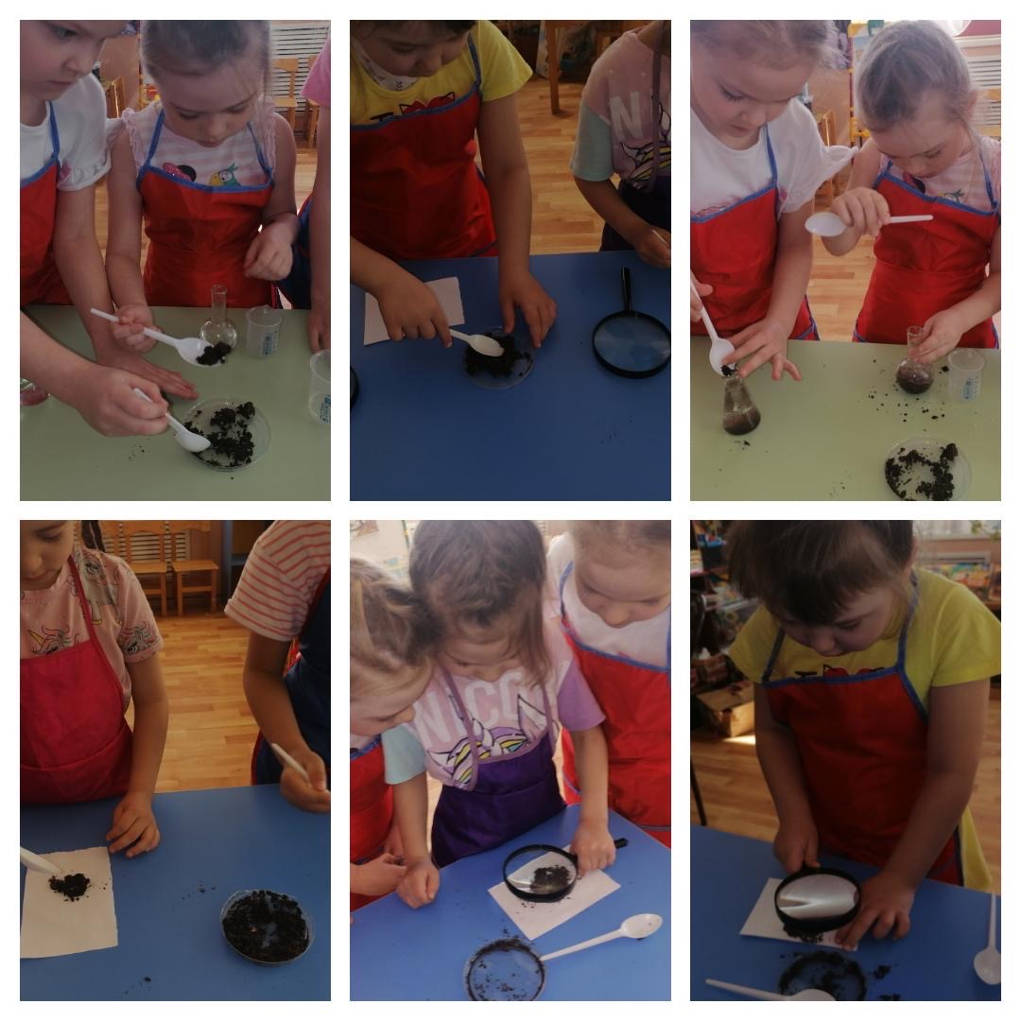

Приложение 2

ООД «Как помочь нашей планете»

Цель: Формирование знаний детей о способах охраны окружающей среды.
Задачи
Образовательные: активизировать словарный запас за счет новых слов (экология, загрязнение, ядовитые вещества, отходы, металлолом, макулатура, бытовые отходы, стеклотара, пластмасса и т. д.);
Развивающие: развивать умение логически мыслить, делать выводы, умозаключения, развивать коммуникативные умения; расширять и обогащать знания о природе, её явлениях, правилах поведения в ней; совершенствовать умения детей выразительно читать стихи, красиво и выразительно двигаться,
Воспитательные: воспитывать бережное отношение к природе, её ресурсам, животному и растительному миру.
Материалы и оборудование: глобус; телевизор, презентация, игра «Четвертый лишний», шарики; мяч; различный мусор
Предварительная работа: рассматривание иллюстраций экологического содержания, просмотр документальных фильм экологической направленности, беседы с детьми.
Этап мотивации
Воспитатель: Ребята, к нам пришло видеописьмо из космоса.
На экране мультимедиа появляется фото космонавтов. Голос за кадром произносит: «Дорогие ребята, мы давно наблюдаем за нашей планетой из космоса и видим, что с ней что-то не так - помогите нам разобраться! Мы посылаем вам несколько фотографий, сделанных из космоса, очень надеемся на вас!»
Показ слайдов с изображением загрязненной планеты.
Воспитатель: Ребята, что же нам делать? (Ответы детей)
Ход занятия:
Воспитатель: Ребята, скажите, пожалуйста, как называется наша планета? А какую форму она имеет? А, как называется модель земли? (Ответы детей)
Воспитатель: Очень давно наша планета была цветущей, озера и реки были чисты, моря радовали нас своей красотой и богатым подводным миром, воздух был свеж и прозрачен, леса богаты самым разнообразным животным и растительным миром. Что же случилось? Какой стала наша планета?
(Ответы детей)
Дети читают стихи:
Воды речек замутились,
Пересох в лесу ручей,
Стали чахнуть липы, клены
На обочинах дорог.
Чистый воздух загрязняет
Фабрик и заводов смог.
В море гибнут кит и рыба,
Загрязняется Байкал,
И становится всё мельче
Море дивное Арал.
Воспитатель: Послушайте загадку: «Такой маленький, что в любую щель пролезет». (Ответы детей). Воздух, какой он? Как вы думаете, для чего нужен он и кому? (Ответы детей).
Воспитатель: Предлагаю провести эксперимент. Согласны? (Ответы детей). Закройте пальцами нос, а ладошкой другой руки закройте одновременно рот. Что произошло? (Ответы детей). Какой орган помогает нам дышать? (Ответы детей). Проведем опыт.
Дети надувают шарики.
Воспитатель: Вот как работают наши легкие. Чем мы дышим? А что выдыхаем? (Ответы детей). Как вы думаете, что произойдет, если исчезнет воздух? (Ответы детей). Ребята, как вы думаете, почему многие люди сейчас болеют? Почему так происходит? (Ответы детей).
Воспитатель: Как вы думаете, можно ли исправить эту ситуацию? (Ответы детей). Это хорошее решение проблемы, вы молодцы!
Воспитатель: Послушайте еще одну загадку:
Без чего не может мама
Ни готовить, ни стирать,
Без чего, мы скажем прямо,
Человеку умирать?
Чтобы дождик лился с неба,
Чтоб росли колосья хлеба,
Чтобы плыли корабли,
Чтоб варились кисели,
Чтобы не было беды,
Жить нельзя нам без... (воды)
Воспитатель: Скажите, для чего нам нужна вода? (Ответы детей). Что вы можете рассказать о воде? Какая она бывает. Где живет вода? (Ответы детей).
Воспитатель: Глядя на глобус мы видим, что вода бывает разная, какая? (Ответы детей). Можем ли мы пить морскую воду? Предлагаю попробовать.
Дети пьют из одноразовых стаканчиков и высказывают свое мнение по поводу этой воды.
Воспитатель: Ребята, а вы знаете, что запасы пресной воды в мире уменьшаются. Почему это происходит? (Ответы детей). Что же нужно делать, чтобы вода совсем не исчезла? (Ответы детей) Молодцы!
Воспитатель: Вы много знаете! Предлагаю немного отдохнуть и поиграть в игру с мячом «Земля, воздух, вода»:
«земля» - нужно назвать животного,
«воздух» - птицу
«вода» - обитателя водных глубин
Воспитатель: Послушайте следующую загадку:
Черным - черно, но не страшна,
Всем людям мать-кормилица она. (Ответы детей)
Воспитатель: Что же случилось с нашей землей? СЛАЙД с мусором. (Ответы детей). Да, замусорили мы нашу землю. Вы знаете, о том, что каждый человек за год выбрасывает тонны мусора - это целый грузовик. На планете несколько миллиардов жителей. Очень скоро человечеству придется спасать себя от мусора.
Воспитатель: Предлагаю немного пофантазировать на эту тему, согласны?
Дети читают стихотворение Усачева «Мусорная фантазия»
Не бросайте никогда корки, шкурки, палки –
Быстро наши города превратятся в свалки.
Если мусорить сейчас, то довольно скоро
могут вырасти у нас Мусорные горы.
Но когда летать начнут в школу на ракете –
Пострашней произойдут беды на планете…
Как пойдут швырять вверху в космос из ракеты
Банки, склянки, шелуху, рваные пакеты...
Вот тогда не полетят в Новый год снежинки,
А посыплются как град старые ботинки.
А когда пойдут дожди из пустых бутылок –
На прогулку не ходи: береги затылок!
Что же вырастет в саду или в огороде,
Как пойдёт круговорот мусора в природе?..
И хотя мы в детский сад не летим в ракете,
Лучше мусорить сейчас отвыкайте, дети!
Воспитатель: Что же можно придумать? Может мусор можно как-то использовать? (Ответы детей)
Воспитатель: Ребята, а знаете ли вы, в какой из стран перерабатывают весь мусор? (В Японии, там даже построили искусственный остров из переработанного мусора) (СЛАЙД – товары из переработанного мусора)
Воспитатель: а вы знаете, что такое металлолом? А макулатура? (Ответы детей). Можно ли их как-то использовать? (Ответы детей). А как используют пустую бутылку? (Ответы детей).
Воспитатель: Посмотрите, какой огромный кулек приготовили. предлагаю поиграть, согласны?
Проводится игра «Рассортируем мусор». Дети надевают перчатки и складывают в отдельные пакеты:
бумага, картон - макулатура,
пакеты - полиэтилен,
пластиковые бутылки - пластмасса,
баночки, жесть - металлолом,
яблоко, картофель - пищевые отходы
Воспитатель: Какой вид мусора у каждого в пакете? (Ответы детей). Что вы поняли, ребята, что нужно с мусором делать? (Ответы детей)
Воспитатель: Послушайте следующую загадку:
Он большой, густой, зелёный
Представляет целый дом
В нём найдут приют и птицы
Зайки, волки, кабаны.. (Ответы детей)
Воспитатель: Много лет назад на нашей планете шумели красивые леса, в которых жили разные звери и птицы, росли редкие деревья и кустарники, грибы и ягоды. Шли годы, жизнь людей изменилась. Возникли города, появились дороги, люди стали вырубать леса, убивать животных и птица вы знаете что делают из деревьев? (Ответы детей)
Воспитатель: В лесу воздух чище. Растения поглощают углекислый газ и вредные вещества из воздуха, а выделяют кислород. Например, одно дерево средней величины выделяет за сутки столько кислорода, сколько необходимо для суточного дыхания трем людям. В природе все взаимосвязано. Срубил дерево – Белочка живущая в дупле –потеряла свой дом, упало дерево на муравейник – и разрушило его, росли в тени дерева грибы и ягоды – теперь не растут…Люди стали приезжать в леса на отдых, они жгут костры и оставляют после себя мусор. (СЛАЙДЫ)
Воспитатель: как же помочь лесу и его обитателям? (Ответы детей) Какие правила поведения в лесу вы знаете?(Ответы детей)
Воспитатель: предлагаю поиграть в игру «Четвертый лишний». Согласны?
Воспитатель с помощью мультимедиа проводит игру
Воспитатель: Ребята, как можно одним словом назвать воздух, воду, землю, лес - все что нас окружает? (Ответы детей) Как мы должны относится к природе? (Ответы детей)
Давайте будем мы природу
Любить, жалеть и уважать.
Костры в лесу не разжигать,
Зверей и птиц не обижать!
В тенистый лес входи,
Будь другом!
Грибов и ягод набери.
Вдыхая свежий, чистый воздух,
Деревья поблагодари!
Природа - щедрая хозяйка,
Бери, что надо,
Ей не жалко!
И не забудь, что ждет она
От нас такого же добра!
Воспитатель: На нашей земле живет много людей любящих и болеющих душой за природу, существует целая наука, которая занимается защитой природы, а люди называются экологами,. Вы хотите быть юными защитниками природы? (Ответы детей) Тогда я вручаю вам эмблемы экологов.
Воспитатель одевает детям эмблемы.
Рефлексия.
Воспитатель: Ребята, что же не так на нашей планете? Как мы помогли нашим космонавтам? Что вам запомнилось больше всего? (Ответы детей)
Воспитатель: Ребята, вы сегодня были очень активны! Молодцы!

